Федеральное агентство по образованию
Уфимский государственный авиационный технический университет

Кафедра ПЭ

лабораторная работа №2

на тему:

“Блокинг-Генератор”

Выполнили: ст. гр. СПР-309
Хабибуллина И.С.
Кошкадерова Е.М.
Юсупова И.Т.
Горшенин И.И.
Проверил: Даминов Р. М.

Уфа 2007
Цель работы: Изучение блокинг-генератора, работающего в режиме автоколебаний.
Принципиальная схема блокинг-генератора.
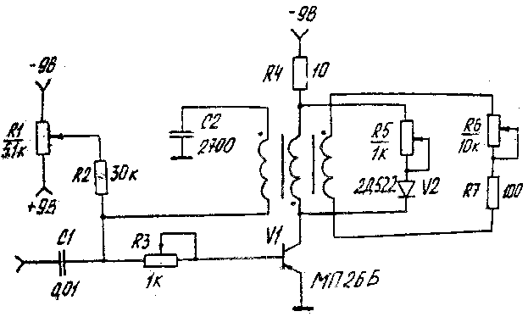
Напряжение коллектор эмиттер:
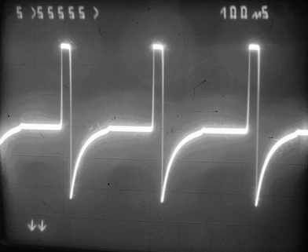

Напряжение на выходе:
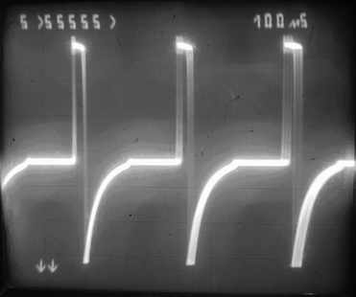
Напряжение база-эмиттер
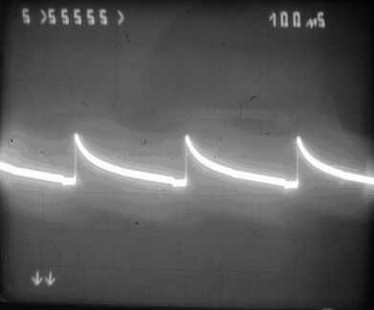
Напряжение на конденсаторе
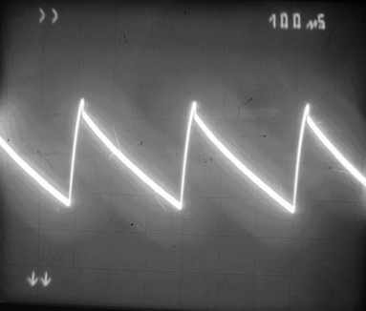
Ток коллектора:
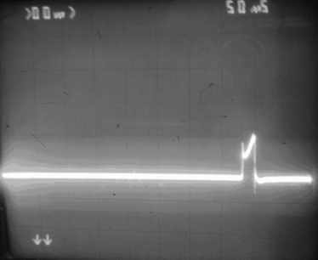
Ток базы:
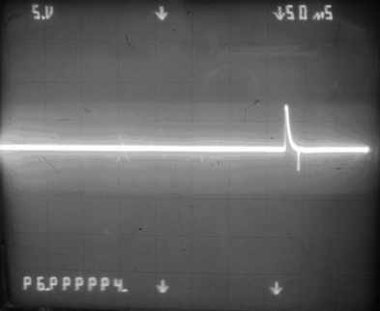
Результаты измерений:
$\begin{aligned}t_{ф−}=\text{0,1мкс;}t_{ф+}=\text{0,1мкс} \\ t_{и}=0,4{\text{мкс;t}}_{\text{вост}}=2,6\text{мкс} \\ Т=\text{3,2мкс}\end{aligned}$;
Пункт 3
При установке резистора R3 в минимальное положение:
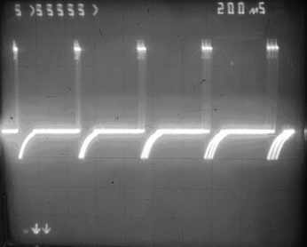
При установке резистора R3 в максимальное положение:
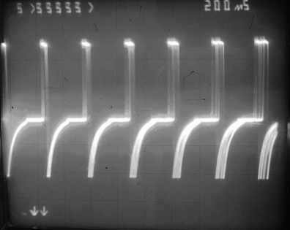
Резистор R3 меняет длительность импульса.
Пункт 4.
Резистор R5 установлен в минимальное положение. Осциллограмма на выходе:
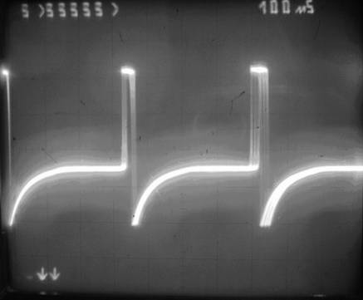
Резистор R5 установлен в максимальное положение.
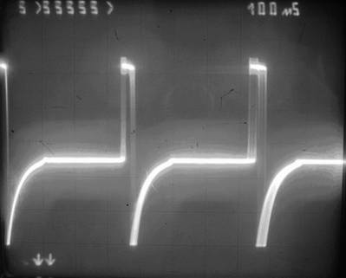
Резистор R5 установлен в минимальное положение. Осциллограмма на коллекторе:
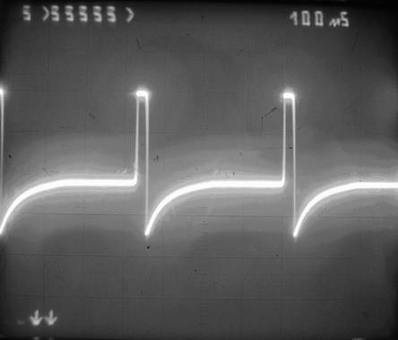
Резистор R5 установлен в максимальное положение.
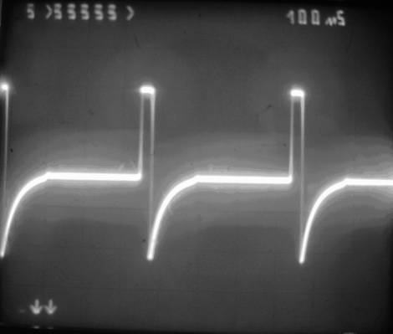
Пункт 5
Резистор R1 установлен в минимальное положение
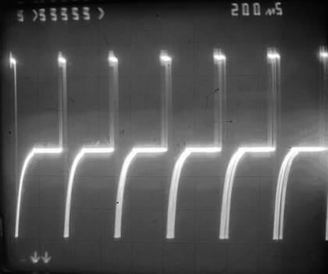
Резистор R1 установлен в максимальное положение
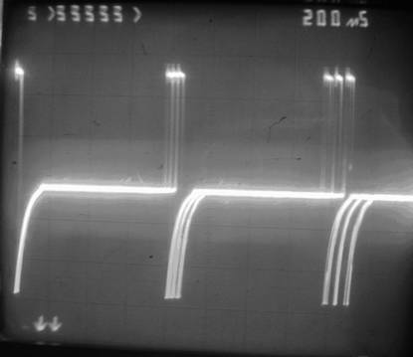
Пункт 6
Резистор R6 установлен в минимальное положение

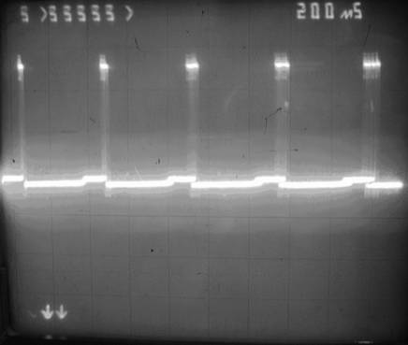
Резистор R6 установлен в максимальное положение
